MATERIAL DE APRENDIZAJE UNIDAD 2 N° DE GUÍA: 10

ASIGNATURA: ARTES VISUALES

NOMBRE ESTUDIANTE: ______________________________________________________

CURSO: ______________________________ LETRA: ______ FECHA: __________________

O.A: Crear trabajos de arte y diseños a partir de sus propias ideas y de la observación del: entorno cultural: **Chile, su paisaje y sus costumbres en el pasado y en el presente**; entorno artístico: impresionismo y postimpresionismo; diseño en Chile, Latinoamérica y del resto del mundo.

Objetivo de clase: c

# Materiales para pintar

Una de las técnicas principales de las manualidades es la pintura, ya sea que nos guste como manualidad en sí misma o que la utilicemos para decorar otro tipo de manualidades que realizamos.

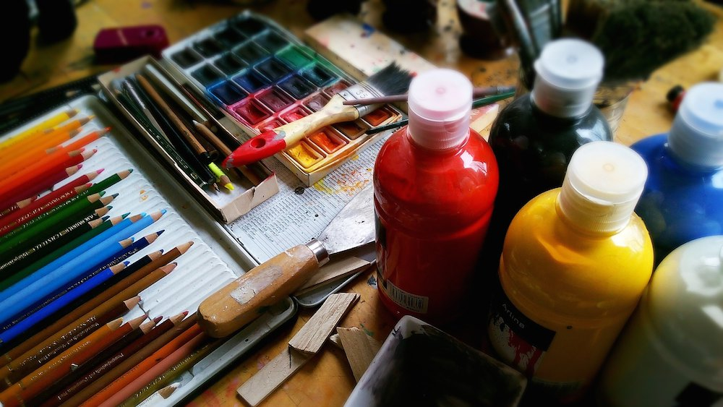

Aquí te presento una serie de materiales que se pueden utilizar al momento de pintar. Para nuestra actividad de hoy solo usa los que tengas en tu hogar, evita comprar.

* **Témperas:**Es una pintura al agua (que se disuelve y se limpia con ésta) de uso escolar. Es económica y fácil de usar y lavar, seca rápido y es perfecta para los niños. Sus colores son algo opacos y puede ser utilizada solo sobre papel o cartón. Puede usarse con pinceles, esponjas, [sellos caseros](https://www.manualidadesinfantiles.org/sellos-rollos), pulverizadores,  y otros tipos de [actividades infantiles](https://www.manualidadesinfantiles.org/pintar-flores-primavera).
* **Acuarelas: E**s otro tipo de pintura al agua que tiene como principal característica su transparencia, es decir la posibilidad de trabajar superponiendo capas de pintura hasta obtener la intensidad de color deseado. Se trabaja con mucha agua, por lo que como soporte es necesario usar papeles gruesos y porosos, normalmente vendidos como papeles para acuarelas.
* **Acrílicos:**Es una pintura al agua con un acabado brillante, intenso y satinado, perfecto para manualidades que requieren un acabado más “profesional”, o para pintar sobre materiales donde las témperas no se adhieren. A diferencia de estas últimas, una vez que se ha secado el acrílico no se mancha o disuelve con el agua. Seca rápido y una vez seco, es difícil quitarlo de la ropa, por lo que es un material para niños grandes o adultos.
* **Pintura de dedos:**Es una pintura al agua, atóxica, indicada para niños pequeños, ya que gracias a su consistencia cremosa puede ser utilizada para pintar con los dedos.
* **Pintura al óleo: E**s la pintura que han utilizado durante siglos los grandes artistas. Es a base de aceite, por lo que para limpiarla y disolverla se utilizan diluyentes como el aguarrás. Sus colores son brillantes y duraderos y permanece húmeda por varios días, por lo que es perfecta cuando se quieren trabajar esfumados y pasajes de colores. Se trabaja sobre lienzo o madera, mancha y es muy difícil de limpiar.
* **Ceras:**Es un material de uso escolar, ideal para niños pequeños porque cubre rápido gracias a su punta gruesa. No permite gran precisión y su acabado es desparejo.
* **Rotuladores:** Existen rotuladores a base de agua o a base de solvente, los llamados permanentes. También existen rotuladores para superficies especiales como tela o cristal. Los más indicados para los niños son los normales a base de agua, lavables si son para niños pequeños.
* **Lápices de colores**: Es limpio, no mancha, y si compráis lápices de buena calidad, con la práctica se puede lograr mezclar colores, esfumar, etc. Se puede colorear sobre papel y cartulina.

Fuente: <https://www.manualidadesinfantiles.org/materiales-para-pintar>